Sig farvel til afbryderknapper og kontakter
B&R tager intuitiv betjening til et nyt niveau
B&R giver mulighed for en ny, unik form for intuitiv betjening. De typiske betjeningsfunktioner kan nu integreres direkte i glasset på B&R's touch-paneler. I og med der ikke er behov for hardwarekontakter er der ingen risiko for at støv og snavs vil at samle sig om knapperne eller komme ind i enheden. Panelerne er derfor ideelle til miljøer med strenge hygiejne krav.

På baggrund af kundeanmodninger tilbyder B&R alle HMI-varianter med en projiceret kapacitiv touch-skærm med tilhørende fingerføringer. Alle former og typer af knapper er mulige. På den måde kan for eksempel både skyde-, dreje og trykknapper integreres i HMI-applikationen.
Det betyder at hele skærmoverfladen kan bruges til visning af indhold. B&R´'s patenterede taktile fingerstyringer giver mulighed for at operatører kan justere indstillinger uden nogensinde at tage opmærksomheden fra maskinen.
Ergonomisk fingerstyring.
De ergonomiske fingerførere er cirka en millimeter dybe og kan have en mat eller klar overflade. De integrerede taster og drejekontakter slides aldrig op. Panelerne fås i størrelser fra 5" til 24" enten som displayenhed eller som panel-pc.
Hygiejnisk design
B&R-paneler med fingerføringer er især velegnede til medicinalindustrien, fødevareindustrien og til farmaceutisk og medicinsk teknologi. Ud over en touch-skærm, der er meget let at holde ren, fås panelerne også i et fugefri hus i rustfrit stål med IP69K-beskyttelse. Til den hygiejniske konstruktion af panelerne bruges kun særlig modstandsdygtige materialer som poleret rustfrit stål, polyesterfolie af høj kvalitet og specielle tætningsmaterialer.

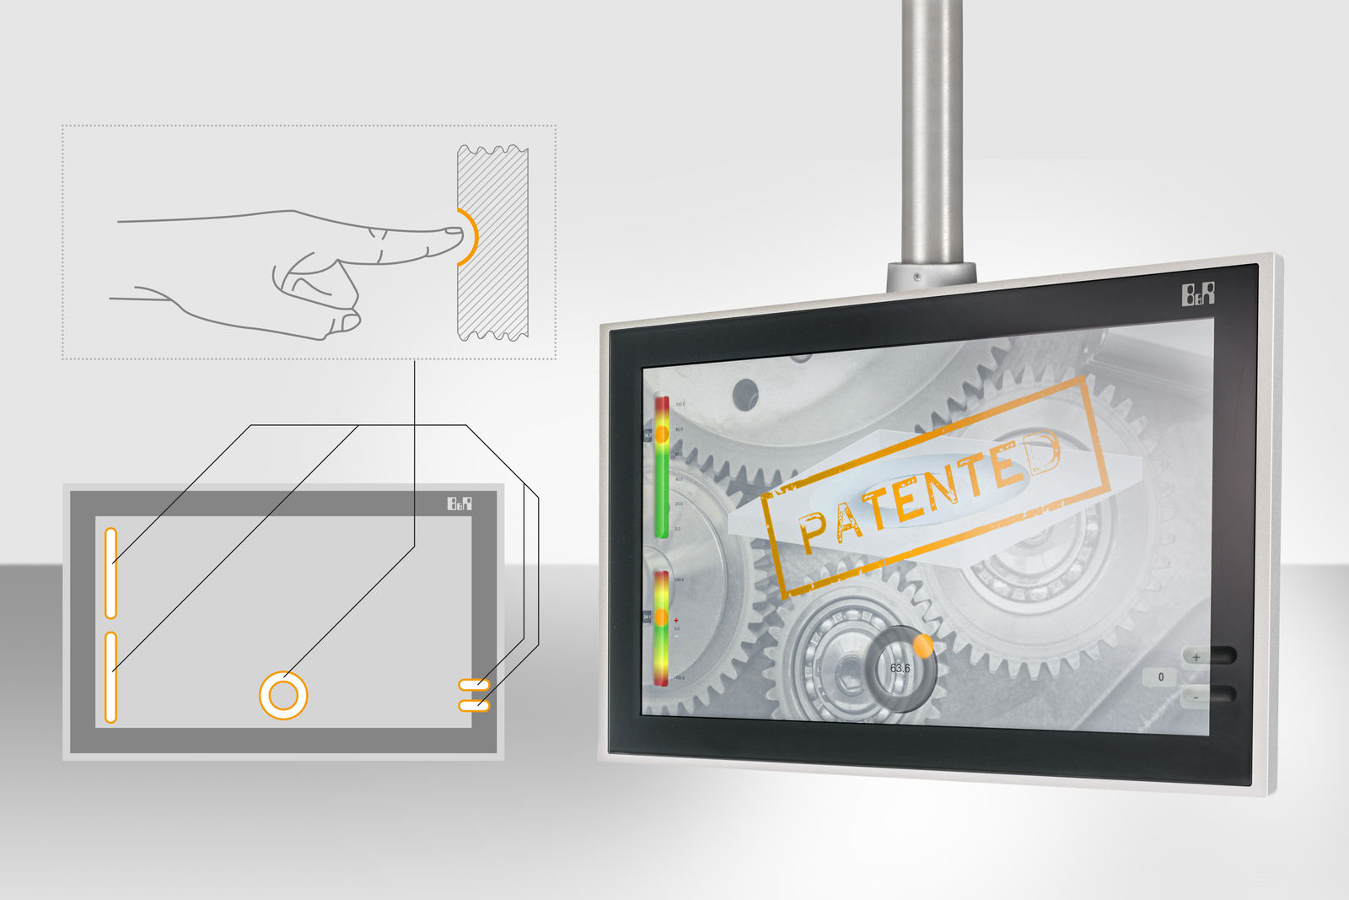
B&R integrerer nu driftsfunktioner direkte i glasset på deres touch-paneler, hvilket erstatter behovet for hardwareelementer såsom funktionstaster og drejekontakter.

Om B&R Industrial Automation i Danmark
B&R i Danmark er et datterselskab af B&R Industrial Automation, som er en innovativ automationsvirksomhed med hovedkontor i Østrig og kontorer i hele verden. Den 6. juli 2017 blev B&R en selvstændig forretningsenhed i ABB Group. Som global markedsleder i industriel automatisering kombinerer B&R den nyeste teknologi med avanceret ingeniørarbejde for at forsyne kunder i stort set alle brancher med de mest optimale løsninger inden for automation og proceskontrol. Firmaets styrings- og drevløsninger samt industri PC’er og visualiseringssystemer sætter nye standarder inden for industriel automation. Med Industrial IoT kommunikationsstandarder som OPC UA, POWERLINK og openSAFETY såvel som den effektive software platform Automation Studio, skubber B&R konstant grænserne for hvad der er muligt inden for automatisering. Den nyskabende ånd og en klar forpligtelse af skabe simple processer sikrer B&R til at være på forkant med industriel automatisering og overstige kundernes forventninger.
Ved genoptryk af denne pressemeddelelse, venligst send en kopi til:
B&R Industrial Automation A/S
Marketingafdeling
Rolundvej 17-19
5260 Odense S
office.dk@br-automation.com

